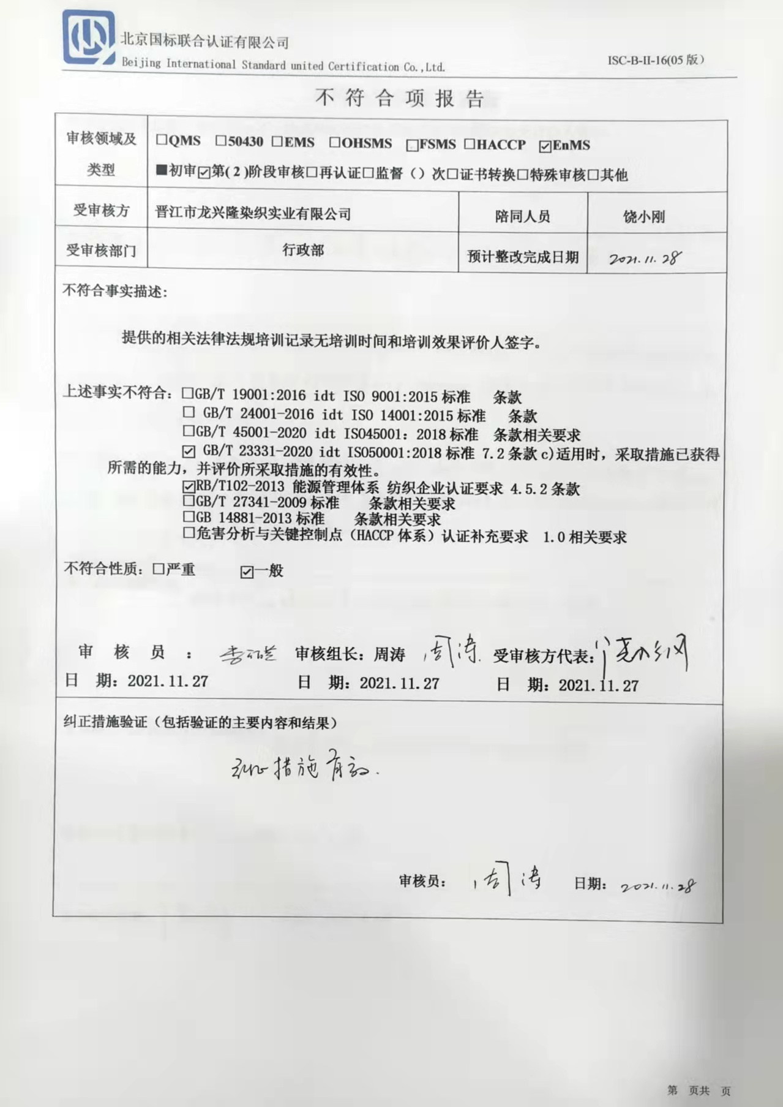
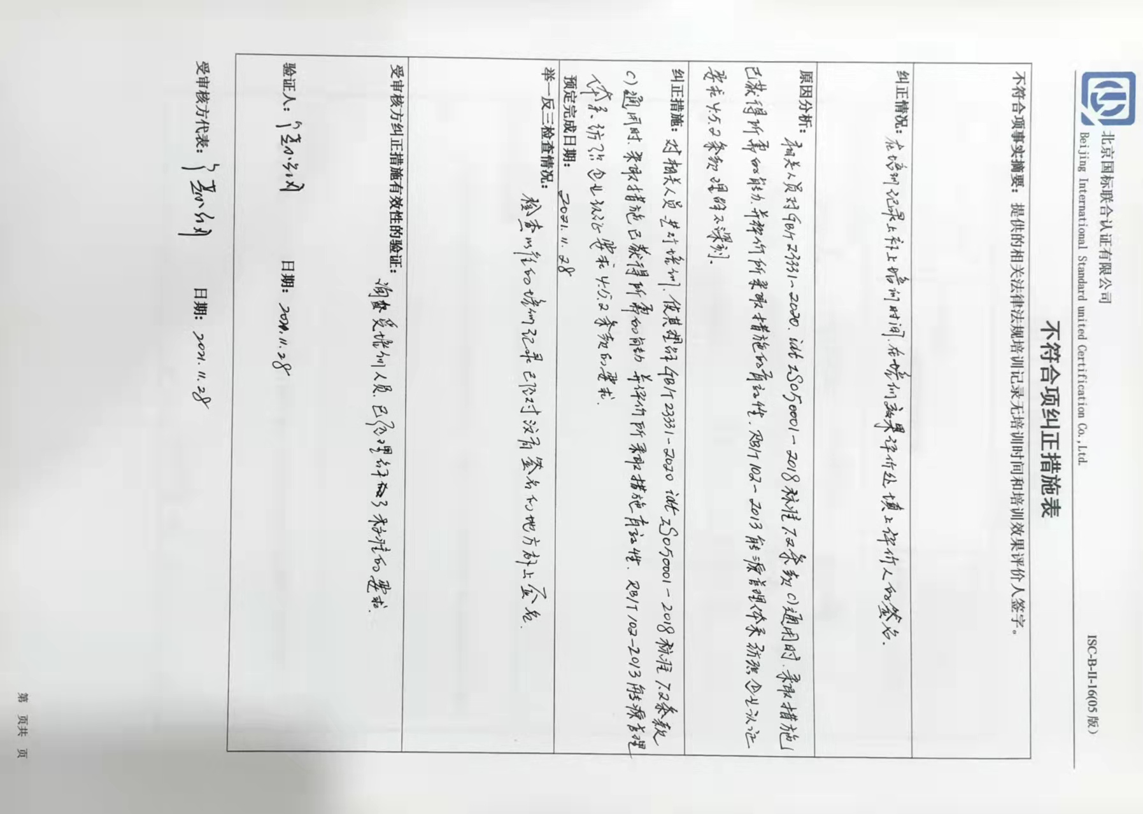
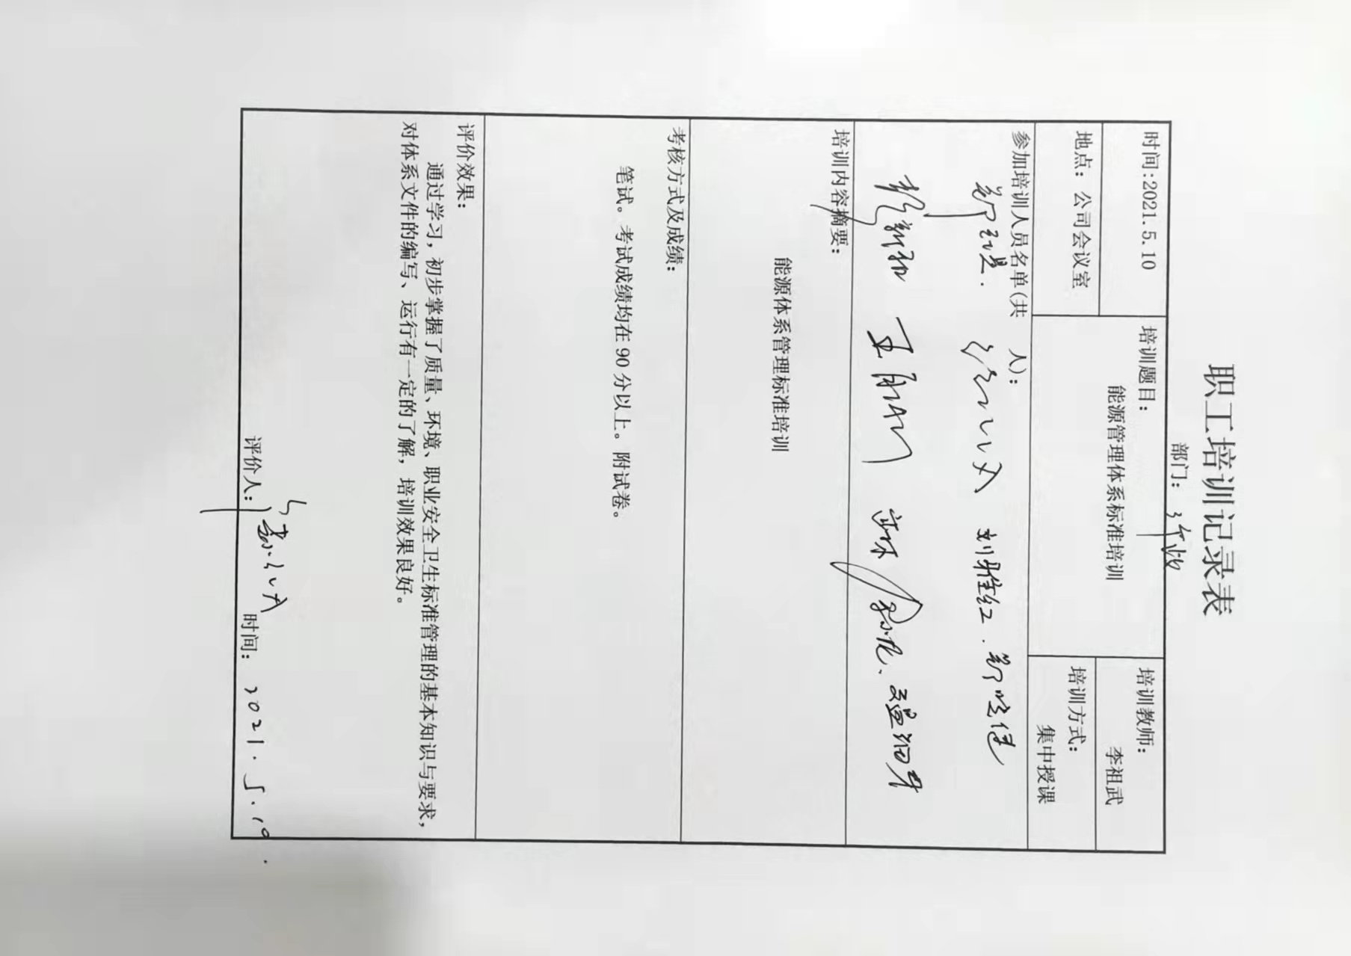
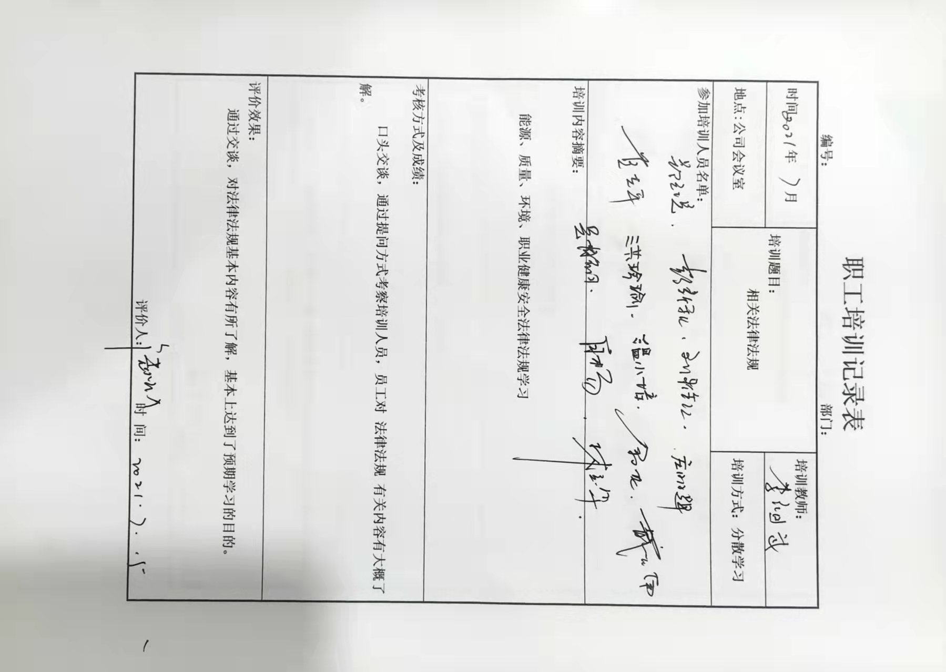
不 符 合 项 报 告
审核领域及类型 | □QMS □50430 □EMS □OHSMS ☑FSMS □HACCP ☑EnMS  ■初审☑第( 2 )阶段审核□再认证□监督（）次□证书转换□特殊审核□其他
受审核方 | 晋江市龙兴隆染织实业有限公司 | 陪同人员 | 饶小刚
受审核部门 | 行政部 | 预计整改完成日期 | 2021.11.28
不符合事实描述:

提供的相关法律法规培训记录无培训时间和培训效果评价人签字。

上述事实不符合：□GB/T 19001:2016 idt ISO 9001:2015标准 条款
□ GB/T 24001-2016 idt ISO 14001:2015标准 条款
□GB/T 45001-2020 idt ISO45001：2018标准 条款相关要求
☑ GB/T 23331-2020 idt ISO50001:2018标准 7.2条款c)适用时，采取措施已获得所需的能力，并评价所采取措施的有效性。
☑RB/T102-2013 能源管理体系 纺织企业认证要求 4.5.2条款
□GB/T 27341-2009标准 条款相关要求
□GB 14881-2013标准 条款相关要求
□危害分析与关键控制点（HACCP体系）认证补充要求 1.0相关要求

不符合性质：□严重 ☑一般

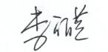
审核员： 审核组长：周涛 受审核方代表：
日 期：2021.11.27 日 期：2021.11.27 日 期：2021.11.27
纠正措施验证（包括验证的主要内容和结果）

审核员： 日期：
不符合项纠正措施表
不符合项事实摘要：

纠正情况：

原因分析：

纠正措施：

预定完成日期：
举一反三检查情况：

受审核方纠正措施有效性的验证：

验证人： 日期：
受审核方代表： 日期:

